我校召开国家开放大学2018年度立项课题开题论证会

3月28日下午，我校在新街口校区9楼会议室召开国家开放大学2018年度立项课题开题论证会。就《六网融通模式下教师网络教学行为影响因素研究》课题进行开题论证，校学术委员会副主任委员沈波、校内外专家、课题负责人乐艺出席会议。
论证会上，沈波副主任委员对国家开放大学2018年度立项课题开题论证所依据的相关评审文件精神、评审小组注意事项及要求等作了详细介绍。
乐艺就《六网融通模式下教师网络教学行为影响因素研究》课题项目分别从研究课题的核心概念、研究背景、研究目标、研究内容、研究意义、研究方法、团队组织与分工、研究困惑等向专家进行了汇报。
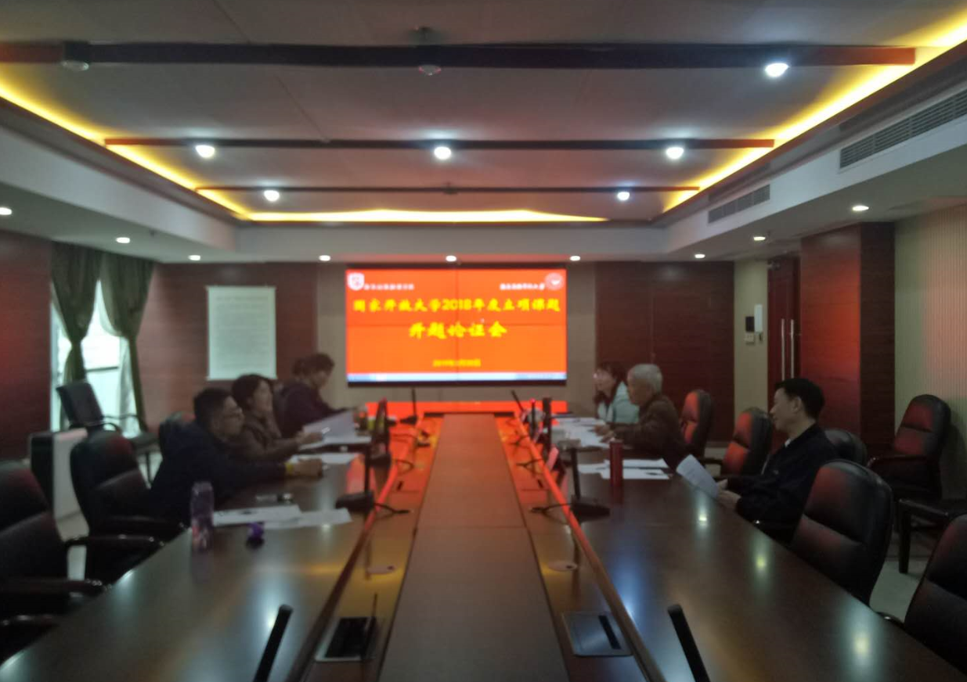
评审组从选题视角、研究框架、具体实施、研究方法等各个方面作了评价，对课题也给予指导建议，并就课题在文献资料查找、内容推敲、成果呈现、研究难点等方面给予指导意见。
评审组研究评定《六网融通模式下教师网络教学行为影响因素研究》项目开题通过。

（科技处 供稿）

